消费品召回计划
生产者名称 | 泉州恒申电器有限公司
产品名称 | 单相两极带接地插头 | 品牌 | 恒申
型号/规格 | HS-715
生产起止日期 | 2018年5月6日 | 涉及数量 | 600
生产批号/批次 | 20180506
召回启动时间 | 2021年6月4日 | 计划完成时间 | 2021年9月4日
产品描述及外观照片 | 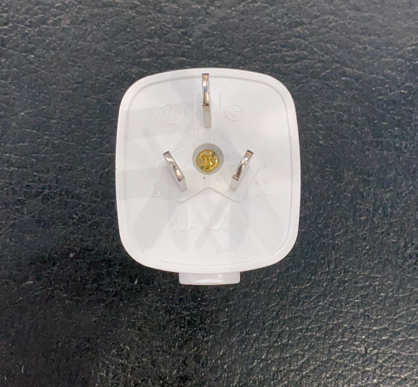  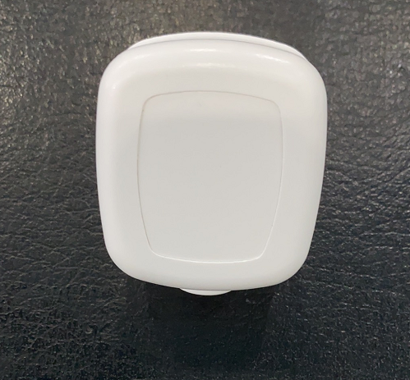  白色，三插头。
存在的缺陷 | 产品不符合GB 2099.1-2008 的要求，尺寸检查项目、耐热项目不合格
可能造成的后果 | 使用过程中，可能会出现火灾等情况
避免损害发生的应急处置方式 | 停止使用该产品
具体召回措施 | 为消费者提供免费退换货服务
召回负责机构 | 泉州恒申电器有限公司
召回联系方式 | 0595-22587458
召回进度安排 | 2021年6月4日至2021年9月4日，泉州恒申电器有限公司在门店发布召回公告，并通过公司售后热线等方式通知有关经销商此次召回事宜，为消费者提供免费退换货服务。同时，消费者也可拨打电话13850791258了解具体事宜。
事故及人员伤亡情况等其他需要报告的内容 | 无
其他信息 | 相关用户也可以登录缺陷产品管理中心网站（dpac.samr.gov.cn）以及关注微信公众号（SAMRDPAC)，或拨打缺陷产品管理中心热线电话：010-59799616，了解更多信息。

